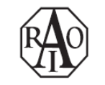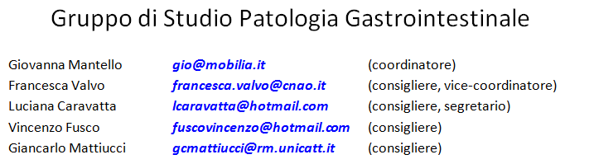
PROGRAMMA ANNO 2015
- Riunioni del Gruppo con cadenza minima semestrale;
- web conference programmate mensili (e su richiesta) del gruppo coordinatore con i referenti di progetti in corso; forum aperto via mail.
- Studi riguardanti il carcinoma del pancreas. (referenti Morganti - Macchia):
a) analisi multicentrica qualitativa dei siti di recidiva loco-regionale nei pazienti con ca pancreas resecato.
b) pooled analysis dei casi localmente avanzati.
c) avvio studio su neoplasia localmente avanzata non resecabile: RT short course (stereotassica) inserita tra i primi 2 cicli di chemioterapia e con rivalutazione per chirurgia a lungo termine dopo fine chemioterapia.
d) pubblicazione " Survey ca pancreas"
- Studi riguardanti il carcinoma del retto:
- Update dei dati dei protocolli TOMOX vs PLAFUR e IRESSA (referenti Lupattelli - Gambacorta- De Paoli).
- Avvio Studi multicentrici (Bridge Trials): (referenti Valentini, De Paoli, Genovesi)
  - studio randomizzato per le neoplasie localmente avanzate più favorevoli (cT3, N0-2, CRM-) che potrebbe valutare il beneficio in termini di pCR del prolungamento del tempo di attesa tra la RT-CT neoadiuvante e la chirurgia (8-10 settimane vs 14-16 settimane).
  - studio randomizzato rivolto agli stadi più sfavorevoli (CRM+, cT4) e potrebbe valutare l’impatto di una chemioterapia up front (somministrata nell’intervallo tra radio chemioterapia e chirurgia) vs chemioterapia adiuvante
- Ricerca consenso contouring stomaco e ano (referente Mantello)

- Indagine conoscitiva italiana nell’ambito dei centri di radioterapia relativa al trattamento delle neoplasie delle vie biliari (referenti Lupattelli e Osti )

- Avvio raccolta dati dei pazienti con neoplasia del retto su piattaforma condivisa nell’ambito del progetto EURECCA volto alla definizione di modelli predittivi e nomogrammi per il carcinoma del retto costruiti a partire da casistiche italiane. Questo progetto e’ stato gia’ avviato nel 2013 con il coinvolgimento dei delegati delle 3 societa’ SICO, AIRO e AIOM, e sta completando la prima fase di validazione del ”file “ per la raccolta dati. (referente Valentini)

- Divulgazione dei protocolli CNAO per il Ritrattamento con adroterapia delle recidive locali da neoplasie rettali già trattate con RT (pre o post) e per il trattamento del carcinoma del pancreas localmente avanzato. (referente Valvo)

